IR 寂靜整理（07月15日起）

整理菌：鱷魚杭

更新日誌：
07/15確認換褲
07/16更新至第10題 (1-10)(Chancemaker,arstar)
07/18 更新至第11題(11) (nozomi97)

流程圖找錯
一個流程圖，為了比較A,B,C三個數的大小，問：裡面的四個箭頭哪個錯了，答：(4)那個箭頭錯了，應該指向（Y）那個框-很容易，我不記得是不是Y了，碰到再看一眼 (Chancemaker)

學拉丁文
一個人學Latin文，上了一堂小課，比什麼都沒學多掌握了了x%個單詞，又上了一堂大課，比上完小課又多掌握了y%個單詞，最後上完大課時的詞彙量是啥都沒上的60倍，問x和y的值，我選的是500和900？(Chancemaker)

FUND
一道三題的大題目，很容易，一頁環狀圖（表明budget的比例），一頁收到的fund的來源(public, private, proceed)及其比例，一頁restrictions (三條)。反正看看清楚數字，想想清楚沒什麼問題。(Chancemaker)

4.作曲家作品
一道柱狀圖，列了一個公司presents40年間各作曲家作品數量，然後圖上只有present了5個和5個以上作品的作曲家才被列出來，理查施特勞斯沒被列出，因為他作品<5，問按照以上資訊，誰的作品是理查數量的幾倍，我記得我選的是9個作品的那個作曲家我忘了誰了，好像是羅西尼，然後是3倍。(Chancemaker)

5.中國樹的健康Index
一道折線圖，容易，縱軸是中國樹的健康index，橫軸是各個地方還是什麼什麼類別，然後問你中位數0.98，還有range0.11。(Chancemaker)

6. 銷售
大表格題列出，一群人的今年的銷售總量，比去年數值增加量，增加百分比；三種bonus：bonus1: Total Sales 超過200,000 bonus $5000(數值不確定); bonus 2: Sales 比去年量多排這幫人裡面前二的bonus $300(數值不確定); bonus 3: Sales比去年百分比多，排這幫人裡面前二的bonus $800(數值不確定) ，這題三小問，問某個人該拿多少，記得用排序的菜單。(Chancemaker)

7. 鳥
有一隻鳥，它從A地出發，向北飛X到Q地，向東飛Y到R地，向南飛Z到S地，請問_____大於_______，的話AS>AR。（兩列各選一的題目，選項就是X、Y、Z、2X、2Y、2Z）(arstar)

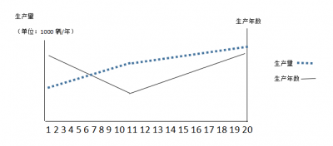
8. 汽車產量
關於汽車生產年數和平均每年生產量的折線圖，問的是第十一年，對應著找就行了（生產量的單位是1000輛，題目問幾輛記得乘以1000）(arstar)

9. 刷牆
三頁可以翻的題目大概有三道題，第一頁說一個人他要裝修（刷牆），他對於他牆壁顏色的選擇有3個要求（一個c開頭的單詞）。要求就是他房間四（？）堵牆，A牆要比B牆brighter，C牆要比B牆brighter，D牆要比C牆brighter。（有點記不清幾堵牆了，你們遇到的時候看一下就好了，這題挺簡單的）。第三頁說裝修公司有四種方案，分別對應哪堵牆用什麼顏色。（這裡的顏色是那種有名字的顏色，比如說一種藍色他叫做winter，然後還有叫evening sky什麼的）。第二頁就是這些名字所對應的的顏色和brightness。（比如說：winter是藍色，brightness是100）
【這篇題挺簡單的，對著比就行了，具體的顏色名字、牆的名字、brightness我記不得了，你們在考場上看就好了】(arstar)

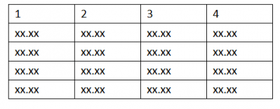
10. 公司排序
一道表格（可以按列排序可以選按哪一年排序的表格），四個公司X W Y Z四年的資料，然後說Y是第一年最少的那家公司，W是第二年最少的公司，Z是第四年最少的公司。
然後三行2選一的題目（問X公司分別在第二年、第三年、第四年有沒有大於這一年四個公司的中位數）(arstar)

11. 收錯貨
有一個人買了東西但發現收到的東西是錯的寫了一封信還有一些補償政策之類的(nozomi97)

